一、测试结果：

1. server端

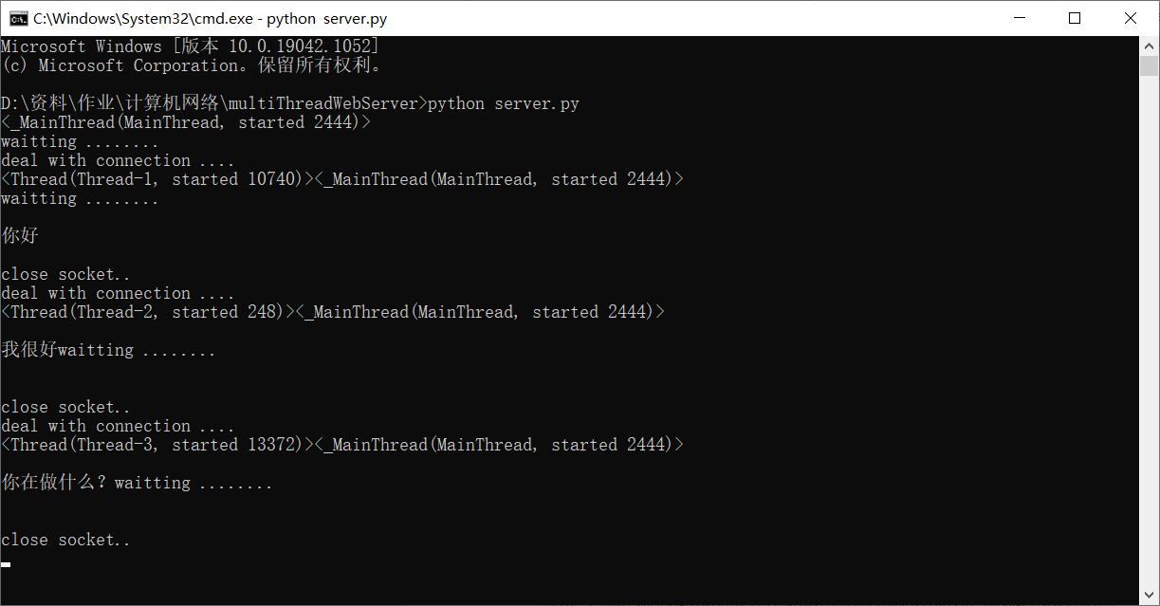

1. client端（运行了3个客户端为例）

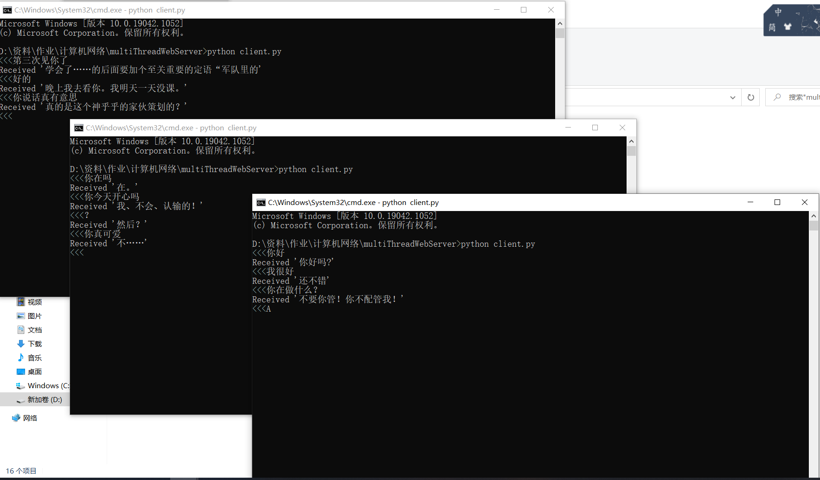

二、发现问题及解决

1、若是在运行过程中出现此错误，是因为安装了最新版的chatterbot的原因，请参考此连接进行修复

参考连接：https://stackoverflow.com/questions/66087475/chatterbot-error-oserror-e941-cant-find-model-en

